**新 书 推 荐**

**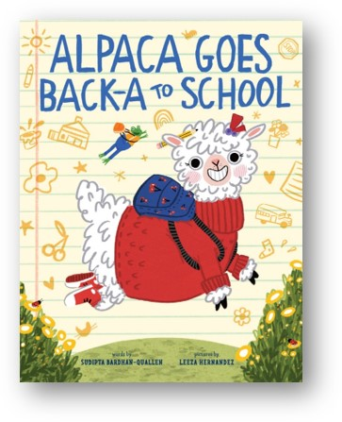**

**中文书名：《羊驼返校记》**

**英文书名：ALPACA GOES BACK-A TO SCHOOL**

**作 者：Sudipta Bardhan-Quallen**

**插 画：Leeza Hernandez**

**出 版 社：Abrams**

**代理公司：Abrams/ANA**

**页 数：40页**

**出版时间：2025年6月**

**代理地区：中国大陆、台湾**

**审读资料：电子稿**

**类 型：儿童故事绘本**

**内容简介：**

**一起努力，学习规则，**

**掌握诀窍，快乐上学。**

**夜幕降临，酣然入梦，**

**憧憬明天，校园欢闹。**

**做好准备，可爱羊驼！**

**一本由实力组合苏迪普塔・巴汉 - 奎伦（Sudipta Bardhan - Quallen）和利扎・埃尔南德斯（Leeza Hernandez）打造的欢快儿童故事绘本呈现在我们眼前，讲述了小羊驼返校第一天的故事。**

返校第一天总是有点吓人，不过羊驼已经准备好迎接新的学年啦！瞧，它系好鞋带，零食满满当当装入包中，这一天的校园生活处处是欢乐！

从唱新歌到交新朋友，即便有颜料洒出（别担心，羊驼！牦牛老师那儿还有呢），羊驼的经历能帮助小读者缓解入学焦虑，为他们的开学第一日做好准备，让他们对校园生活满怀期待。

苏迪普塔・巴汉 - 奎伦（Sudipta Bardhan-Quallen）富有创意的押韵文字，与利扎・埃尔南德斯（Leeza Hernandez）色彩明亮、生动形象的插画相得益彰，无论是家庭亲子共读，还是课堂朗读分享，都趣味十足，同时也是学校和家庭图书馆收藏的优质之选。

**主要卖点：**

****梦幻组合：**巴汉 - 奎伦（Sudipta Bardhan-Quallen）幽默的文字和埃尔南德斯（Leeza Hernandez）明亮且生动的插画完美搭配。**

****返校题材：**返校主题的绘本向来备受青睐，从艾布拉姆斯（Abrams）出版的《学校很酷！（你好！幸运之书）》（School is Cool! (A Hello!Lucky Book)）和《梅的开学第一天》（Mae’s First Day Of School）的畅销便可窥一斑。而《羊驼返校记》活力满满，定能成为返校题材佳作中的璀璨之星，为读者们所喜爱。**

****系列潜力：**就像《小羊拉玛》（Llama Llama）系列一样，《羊驼返校记》有很强的系列开发潜力，每一个故事都围绕新体验展开。**

****趣味朗读：**凭借全新的韵律，这本温暖又吸引人的故事绘本是家庭亲子时光和课堂故事分享时刻的最佳朗读选择**

**作者简介：**

**苏迪普塔・巴汉 - 奎伦（Sudipta Bardhan - Quallen）：** 苏迪普塔和羊驼有诸多相似之处 —— 她非常善于社交，接受能力极强，性情温和，除非受到极大惊吓，否则从不轻易动怒或出口伤人。她已出版的儿童书籍数量多达五十多本，其中包括《小鸡当家》（Chicks Rule）和《罗克西爱冒险》（Roxie Loves Adventure）之类的绘本，以及《猫鱼精灵》（Purrmaids）和《美人鱼独角兽》（Mermicorns）等章节书系列。她和丈夫、三个孩子以及一只可爱的名叫罗克西（它确实喜欢冒险）的哈巴狗住在新泽西。就像羊驼是骆驼家族中体型最小的成员一样，巴汉 - 奎伦也是她家庭中身材最小的成员。

**插画师简介：**

**利扎・埃尔南德斯（Leeza Hernandez）：**利扎非常喜欢羊驼，因为它们就像猫一样：充满好奇、喜爱零食、惹人喜爱。利扎曾有过领养一只羊驼的念头，可狭小的公寓让她无奈放弃。所以经常去农场抱抱羊驼并为它们写生便成了她的最佳选择。她已经创作了超过25本插画书籍，包括《罗克西爱冒险》（Roxie Loves Adventure）等。埃尔南德斯目前住在佛罗里达州中部，那里鳄鱼的数量比羊驼多。尽管鳄鱼看起来凶猛，但她笔下的鳄鱼总是带着微笑，她常为它们作画，仿佛从那微笑中看到了友好的信号。

**内页插图：**

**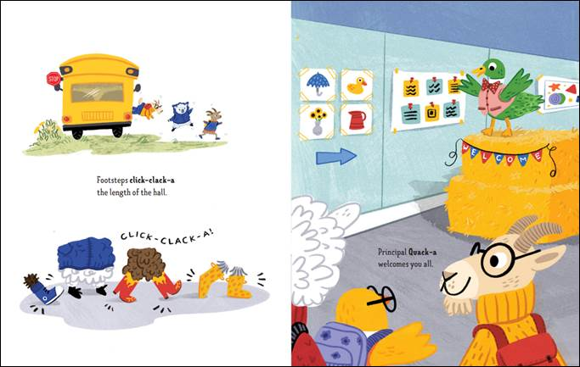**

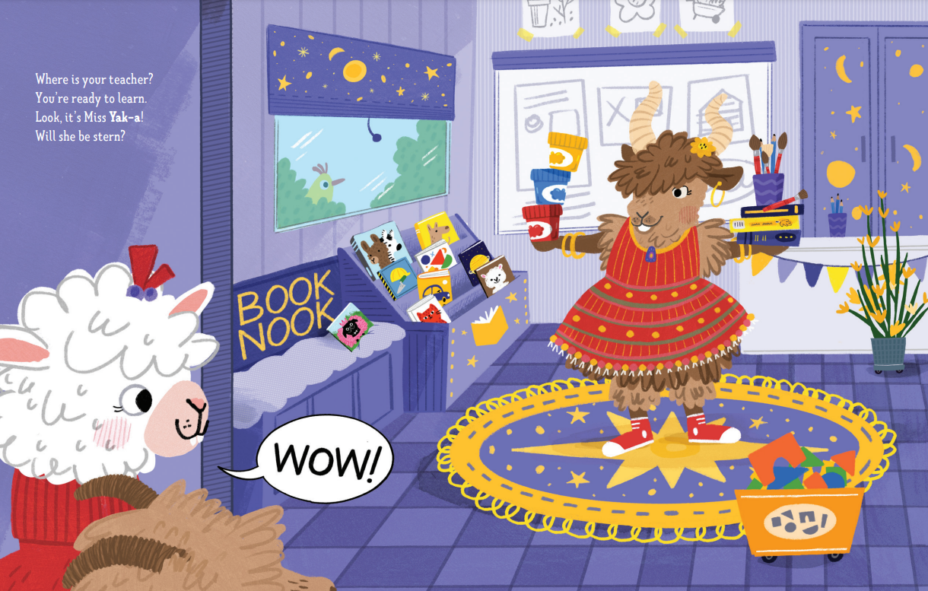

**感谢您的阅读！**

**请将反馈信息发至：版权负责人**

Email：[Rights@nurnberg.com.cn](mailto:Rights@nurnberg.com.cn" \t "_blank)

安德鲁·纳伯格联合国际有限公司北京代表处

北京市海淀区中关村大街[在地图中查看](javascript:;)甲59号中国人民大学文化大厦1705室, 邮编：100872

电话：010-82504106,   传真：010-82504200

公司网址：[http://www.nurnberg.com.cn](http://www.nurnberg.com.cn/" \t "_blank)

书目下载：[http://www.nurnberg.com.cn/booklist\_zh/list.aspx](http://www.nurnberg.com.cn/booklist_zh/list.aspx" \t "_blank)

书讯浏览：[http://www.nurnberg.com.cn/book/book.aspx](http://www.nurnberg.com.cn/book/book.aspx" \t "_blank)

视频推荐：[http://www.nurnberg.com.cn/video/video.aspx](http://www.nurnberg.com.cn/video/video.aspx" \t "_blank)

豆瓣小站：[http://site.douban.com/110577/](http://site.douban.com/110577/" \t "_blank)

新浪微博：[安德鲁纳伯格公司的微博\_微博 (weibo.com)](https://weibo.com/1877653117/profile?topnav=1&wvr=6" \t "_blank)

微信订阅号：ANABJ2002

